附件1：
江苏省青少年机器人竞赛活动名额分配表（主赛场项目）
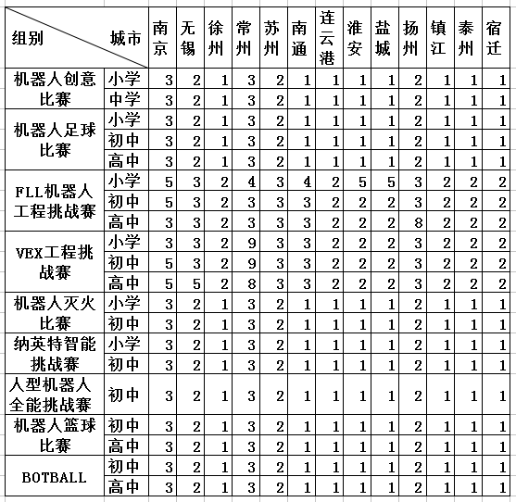

江苏青少年机器人竞赛活动名额分配表（分赛场项目）
